**文件编号：LTE-HeNB_(subsystem)_(module)_DYCS_V1.0**

**TD-LTE HeNB协议栈软件系统**

**MAC下行调度算法**

**调研报告**

拟制：杜红艳

时间：2013.3.6

**中国科学院计算技术研究所**

**无线通信技术研究中心**

**软件组**

**LTE协议栈研发项目组**

修改记录

|  |  |  |  |  |  |
| --- | --- | --- | --- | --- | --- |
| 文件编号 | 版本号 | 拟制人/  修改人 | 拟制/修改日期 | 更改理由 | 主要更改内容  （写要点即可） |
|  | 0.5 |  | 2013-3-6 | 建立 |  |
|  | 0.6 |  |  |  |  |
| 注1：每次更改归档文件（指归档到组内及研究室的文件）时，需填写此表。  注2：文件第一次归档时，“更改理由”、“主要更改内容”栏写“无”。 | | | | | |

修改列表：

后续版本对之前版本所做修改逐条说明清楚。



本文档的程序或内容受版权法的保护，未经中科院计算所的书面许可，不得擅自泄漏、拷贝或复制本文档资料的全部或部分。

**目录**

**理解报告按照自己撰写的内容生成文档目录**

**XX模块理解报告**

# 引言

## 编写目的

本文档将作为MAC调度算法的代码编写的依据，详细说明了本模块功能、结构、函数定义，以及与其它模块的接口。本说明书的读者为LTE HeNB端MAC调度模块设计、编码人员、测试人员、项目组负责人员、实验室主任及相关项目管理人员。

编写本说明书的目的在于

* 为开发人员提供依据。
* 为修改和维护本系统提供条件。
* 项目负责人将根据本文档计划和控制系统设计、开发的全过程。

## 定义

1. DCI Downlink Control Information
2. MAC Medium Access Control
3. VRB Virtual resource blocks
4. PRB Physical resource blocks

## 参考资料

1. http://www.sharetechnote.com/；
2. 3GPP TS 36.321, "Medium Access Control (MAC) protocol specification", Rel. 8, V 8.9.0
3. 3GPP TS 36.300, "Overall description", Rel. 8, V 8.b.0
4. 3GPP TS 36.211, "Physical Channels and Modulation", Rel. 9, V 9.1.0
5. 3GPP TS 36.213, "Physical layer procedures", Rel. 9, V 9.3.0

# LTE中的资源分配

LTE中PDCCH上下行信息DCI(Downlink Control Information)中的资源分配域由**资源分配头域**以及**实际资源块分配信息**两部分组成。不同资源分配方式与DCI格式的关系如表1所示。

表1 不同资源分配类型与DCI关系

|  |  |
| --- | --- |
| 资源分配类型 | 适用的DCI类型 |
| 类型0 | 1，2，2A，2B |
| 类型1 | 1，2，2A，2B |
| 类型2 | 1A，1B，1C，1D |

LTE中决定采用哪种资源分配类型，是由多个相关参数共同决定的。下表给出了在CRNTI用户资源分配时，几个参数与资源分配的对应关系。(3GPP 36.213 7.1节 )

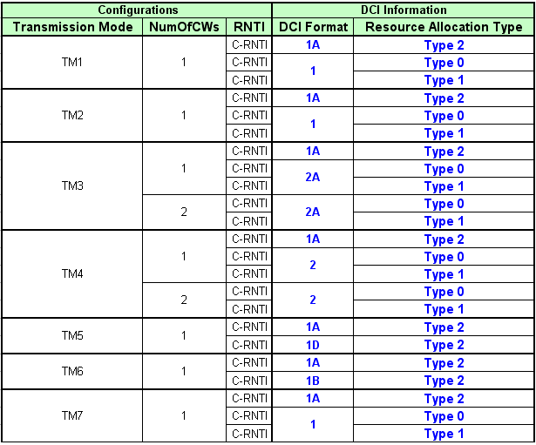

资源分配类型0和1采用相同的格式，由1位资源分配头表示。0表示资源分配类型0，1表示资源分配类型1。

下行资源分配VRB与PRB

VRB(Virtual resource blocks)

PRB(Physical resource blocks)

参考3GPP 36.211, 6.2.3节

1. Localized VRB类型(RAType 0/1, RAType2 Localized VRB)

LTE中资源分配类型0，资源分配类型1，资源分配类型2选择Localized VRB资源分配。

若采用集中式资源分配，localized VRB的范围为0 到, 其中。即可用带宽为系统总带宽。

1. Distributed VRB类型(RAType2 Localized VRB)

在LTE中只有资源分配类型2可选择Distributed VRB。

若采用分布式的资源分配方法，distributed VRB与物理PRB并不完全对应，具体的映射方法见3GPP 36.211协议6.2.3节。

distributed VRB的范围是 0 to。

如果，；

如果****，

3GPP 36.211 Table 6.2.3.2-1: RB gap values.

|  |  |  |
| --- | --- | --- |
| System BW () | **Gap (****)** | |
| **1st Gap (****)** | **2nd Gap (****)** |
| 6-10 |  | N/A |
| 11 | 4 | N/A |
| 12-19 | 8 | N/A |
| 20-26 | 12 | N/A |
| 27-44 | 18 | N/A |
| 45-49 | 27 | N/A |
| 50-63 | 27 | 9 |
| 64-79 | 32 | 16 |
| 80-110 | 48 | 16 |

说明：系统带宽与的关系见3GPP 36.211 Table 6.2.3.2-1。

若，只定义一个值；

若，定义了 和 。，还是由下行调度资源分配决定。

若， 其中；若，。

**VRB到PRB的映射方法为：**

连续的个VRB组成一个VRB number interleaving unit。Interleaving of VRB numbers of each interleaving unit is performed with 4 columns and  rows。，为RBG size，见36.213 Table 7.1.6.1-1。VRB 号按行写入行的矩形矩阵，按列读出的序列号就是VRB到PRB映射的相关值 (VRB numbers are written row by row in the rectangular matrix, and read out column by column.) 。个nulls插入2nd 和4th列的最后行中，其中。读取时Nulls被忽略。

包含交织的VRB号到PRB号的映射推导如下：

为原始的VRB值，为第个时隙VRB号对应的PRB号。

* 对于偶数时隙：

,

其中 ,

且 ,

其中  ，从下行调度分配信息中得到。

* 对于奇数时隙 ;



则,对所有的;

.

下面是系统带宽为10MHZ( 50个PRB)时VRB到PRB的映射情况。

|  |  |  |  |
| --- | --- | --- | --- |
| 配置/分配参数 | 值 | 说明 |  |
|  | 50 | 下行带宽，总PRB数 | 系统配置 |
|  | 4 | 与下行带宽有关，查表，3GPP 36.213 Table 7.1.6.3-1 | 系统配置 |
|  |  | 枚举类型，选择还是 | 资源分配时配置 |
|  | 46 | 如果， | 资源分配时计算 |

由于资源配置，， 因此：

==2*min(27,50-27)=46；

==4*3=12

VRB number interleaving unit为12行4列的单元。

2(=4*12-46=2)个nulls插入第2和第4列的最后1()行中。

连续的(46)个VRB组成一个VRB number interleaving unit。

通过计算公式得到VRB号到PRB号的映射值如下：



| VRB | ~PRB(s0) | PRB  (s0) | PRB  (s1) | VRB | ~PRB(s0) | PRB  (s0) | PRB  (s1) | VRB | ~PRB(s0) | PRB  (s0) | PRB  (s1) | VRB | ~PRB  (s0) | PRB  (s0) | PRB  (s1) |
| --- | --- | --- | --- | --- | --- | --- | --- | --- | --- | --- | --- | --- | --- | --- | --- |
| 0 | 0 | 0 | 27 | 1 | 12 | 12 | 39 | 2 | 23 | 27 | 0 | 3 | 35 | 39 | 12 |
| 4 | 1 | 1 | 28 | 5 | 13 | 13 | 40 | 6 | 24 | 28 | 1 | 7 | 36 | 40 | 13 |
| 8 | 2 | 2 | 29 | 9 | 14 | 14 | 41 | 10 | 25 | 29 | 2 | 11 | 37 | 41 | 14 |
| 12 | 3 | 3 | 30 | 13 | 15 | 15 | 42 | 14 | 26 | 30 | 3 | 15 | 38 | 42 | 15 |
| 16 | 4 | 4 | 31 | 17 | 16 | 16 | 43 | 18 | 27 | 31 | 4 | 19 | 39 | 43 | 16 |
| 20 | 5 | 5 | 32 | 21 | 17 | 17 | 44 | 22 | 28 | 32 | 5 | 23 | 40 | 44 | 17 |
| 24 | 6 | 6 | 33 | 25 | 18 | 18 | 45 | 26 | 29 | 33 | 6 | 27 | 41 | 45 | 18 |
| 28 | 7 | 7 | 34 | 29 | 19 | 19 | 46 | 30 | 30 | 34 | 7 | 31 | 42 | 46 | 19 |
| 32 | 8 | 8 | 35 | 33 | 20 | 20 | 47 | 34 | 31 | 35 | 8 | 35 | 43 | 47 | 20 |
| 36 | 9 | 9 | 32 | 37 | 21 | 21 | 48 | 38 | 32 | 36 | 9 | 39 | 44 | 48 | 21 |
| 40 | 10 | 10 | 37 | 41 | 22 | 22 | 49 | 42 | 33 | 37 | 10 | 43 | 45 | 49 | 22 |
| 44 | 11 | 11 | 38 | null |  |  |  | 45 | 34 | 38 | 11 | null |  |  |  |

|  | Slot0(为偶数) | | | Slot1(为奇数) | |
| --- | --- | --- | --- | --- | --- |
|  | ~vrb | ~prb | prb | ~prb | prb |
|  |  |  |  |  |  |
| 0 | 0 | 0 | 0 | 23 | 27 |
| 1 | 1 | 12 | 12 | 35 | 39 |
| 2 | 2 | 23 | 27 | 0 | 0 |
| 3 | 3 | 35 | 39 | 12 | 12 |
| 4 | 4 | 1 | 1 | 24 | 28 |
| 5 | 5 | 13 | 13 | 36 | 40 |
| 6 | 6 | 24 | 28 | 1 | 1 |
| 7 | 7 | 36 | 40 | 13 | 13 |
| 8 | 8 | 2 | 6 | 25 | 29 |
| 9 | 9 | 14 | 14 | 37 | 41 |
| 10 | 10 | 25 | 29 | 2 | 2 |
| 11 | 11 | 37 | 41 | 14 | 14 |
| 12 | 12 | 3 | 3 | 26 | 30 |
| 13 | 13 | 15 | 15 | 38 | 42 |
| 14 | 14 | 26 | 30 | 3 | 3 |
| 15 | 15 | 38 | 42 | 15 | 15 |
| 16 | 16 | 4 | 4 | 27 | 31 |
| 17 | 17 | 16 | 16 | 39 | 43 |
| 18 | 18 | 27 | 31 | 4 | 4 |
| 19 | 19 | 39 | 43 | 16 | 16 |
| 20 | 20 | 5 | 5 | 28 | 32 |
| 21 | 21 | 17 | 17 | 40 | 44 |
| 22 | 22 | 28 | 32 | 5 | 5 |
| 23 | 23 | 40 | 44 | 17 | 17 |
| 24 | 24 | 6 | 6 | 29 | 33 |
| 25 | 25 | 18 | 18 | 41 | 45 |
| 26 | 26 | 29 | 33 | 6 | 6 |
| 27 | 27 | 41 | 45 | 18 | 18 |
| 28 | 28 | 7 | 7 | 30 | 34 |
| 29 | 29 | 19 | 19 | 42 | 46 |
| 30 | 30 | 30 | 34 | 7 | 7 |
| 31 | 31 | 42 | 46 | 19 | 19 |
| 32 | 32 | 8 | 8 | 31 | 35 |
| 33 | 33 | 20 | 20 | 43 | 47 |
| 34 | 34 | 31 | 35 | 8 | 8 |
| 35 | 35 | 43 | 47 | 20 | 20 |
| 36 | 36 | 9 | 9 | 32 | 36 |
| 37 | 37 | 21 | 21 | 44 | 48 |
| 38 | 38 | 32 | 36 | 9 | 9 |
| 39 | 39 | 44 | 48 | 21 | 21 |
| 40 | 40 | 10 | 10 | 33 | 37 |
| 41 | 41 | 22 | 22 | 45 | 49 |
| 42 | 42 | 33 | 37 | 10 | 10 |
| 43 | 43 | 45 | 49 | 22 | 22 |
| 44 | 44 | 11 | 11 | 34 | 38 |
| 45 | 45 | 34 | 38 | 11 | 11 |

## 资源分配类型0

对于资源分配类型0，以资源块组为单位进行资源分配，资源块组的大小为P，P值参见36.213协议Table7.1.6.1-1。则最多有个物理资源块组(PRB Physical Resource Block)，如果则最后一个RBG包含PRB数为，其余RBG包含个PRB。其中表示下行带宽对应的PRB数目。RBGs标号从高到低按照频率从低到高映射，并且从最低频率开始映射。具体资源分配时RBG次序与资源分配bitmap位与的对应关系为：RBG从0到对应于bitmap的MSB(最左位)到LSB(最右位)位。资源分配类型0中资源分配层级映射为RB->RGB。

Table 7.1.6.1-1: Type 0 Resource Allocation RBG Size vs. Downlink System Bandwidth

|  |  |
| --- | --- |
| System Bandwidth | RBG Size |
|  | (*P*) |
| ≤10 | 1 |
| 11 – 26 | 2 |
| 27 – 63 | 3 |
| 64 – 110 | 4 |

资源分配类型0使用一个bitmap指示资源分配情况，bitmap中每一位指示一个RBG。下面是系统带宽为10MHZ时资源分配类型0的一个示例。

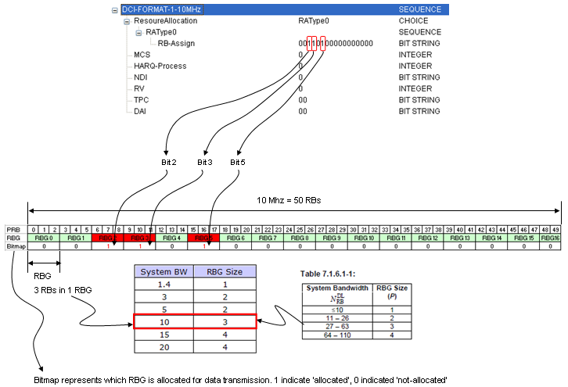

注：bitmap中每一位对应一个RBG而不是PRB

从图可以看出系统带宽10MHZ时对应为50个PRB，根据36.213协议Table7.1.6.1-1，一个资源块组的大小为3，则共有=17，其中前15个RBG中每个RBG包含3个PRB，第16个RBG中包含2个PRB （）

## 资源分配类型1

同资源分配类型0资源分配1的资源分配也采用bitmap表示资源分配结果。但在资源分配类型1中增加了一个附加的层—RBG Subset。在资源分配类型1中资源分配层级映射为RB->RGB->RGB Subset。一个RBG Subset由多个RBG组成。一个RBG Subset中包含的RBG数由系统带宽决定。其中一个RBG包含的RB数目与RBG Subset中包含的RBG数目相同。连续的P个RB为1组，整个下行分为P个子集，第一个子集包括每P组中的第一组，第二个子集包括每P组中的第二组，以此类推。

资源分配类型1的资源分配位域有以下三部分组成，见表。

|  |  |  |
| --- | --- | --- |
| 资源分配类型1  资源分配域组成 | 位长 |  |
| subset |  | 标识本次资源分配选择哪个资源块组子集 |
| shift | 1 | 资源分配对齐标识  0：资源分配左对齐(第1位对应第1个资源块)  1：资源分配右对齐 |
| Rb-assign |  | 每一位表示一个资源块的分配情况。  若为1表示当前PRB分配给用户；否则，未分配 |

资源分配类型1相关参数

|  |  |
| --- | --- |
| 参数 | 意义 |
|  | 下行带宽包含的PRB数目 |
|  | RBG(资源块组)包含的资源块数；  RBG Subset(资源块组子集)数目  根据带宽查找36.213 Table 7.1.6.1-1决定 |
|  | 选择的RBG 号(上表中subset) |
|  | 选择的资源块组RBG子集中，资源分配的起始资源块号。  若shift(资源分配对齐标识)位为 0，则；  否则， |

说明：

表中由下面的公式计算得到，表示资源块组p中总资源块数目。



Table 7.1.6.1-1: Type 0 Resource Allocation RBG Size vs. Downlink System Bandwidth

|  |  |
| --- | --- |
| System Bandwidth | RBG Size |
|  | (*P*) |
| ≤10 | 1 |
| 11 – 26 | 2 |
| 27 – 63 | 3 |
| 64 – 110 | 4 |

### 示例1-偏移为0

下面是系统带宽为10MHZ时资源分配类型1的一个示例。

|  |  |  |  |
| --- | --- | --- | --- |
| 配置/分配参数 | 值 | 推导值 | 值 |
|  | 50 | Subset位宽 | = 2 |
| (RBG subset总数) | 3 | Rb-assign位宽- | =14 |
| (选择的RBG subset号) | 1 = 01B |  |  |
| Shift  (RBG subset中起始位置) | =0 |  |  |

说明：

可用资源块为RBG subset 1中从资源块0到13的14个PRB。

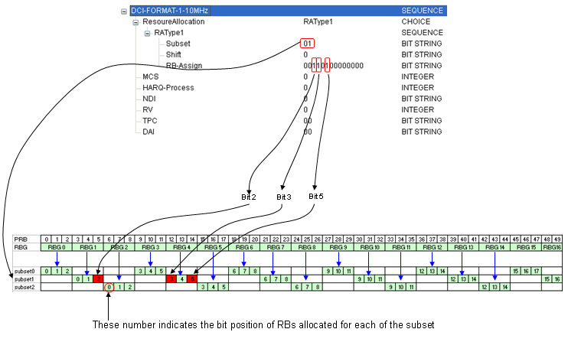

图.1

### 示例2-偏移不为0

下面是系统带宽为20MHZ时资源分配类型1，偏移位shift不为0资源分配示例。

资源分配参数及根据36.213协议计算出的相关参数值见下表。

|  |  |  |  |
| --- | --- | --- | --- |
| 配置/分配参数 | 值 | 推导值 | 值 |
|  | 50 | Subset位宽 | = 2 |
| (RBG subset总数) | 3  (查找3GPP协议36.213  Table 7.1.6.1-1得到) | (Rb-assign位宽) | =14 |
| (选择的RBG subset号) | 0/1/2  (资源分配时配置) |  | 18/17/15 |
| Shift  (RBG subset中起始位置) | 值为1  (资源分配时设为非零，则根据36.213协议中的计算公式得到偏移值) |  | =4/3/1 |

说明：

根据36.213协议下面公式计算得到。



|  |  |  |  |
| --- | --- | --- | --- |
|  |  |  |  |
| 0 | 18 | 14 | 4 |
| 1 | 17 | 14 | 3 |
| 2 | 15 | 14 | 1 |

==14



1. 若=0时

 因此，

=18-14 = 4

1. 若=1时

 因此，

=17-14 = 3

1. 若=2时

因此，

=15-14 = 1

下面具体用图示介绍三个示例，选择分配不同资源块组子集(subset)时结合资源分配偏移(shift) ，资源分配的情况。







说明：

若已知RBG subset  ， bitmap field中数据位(  ) 对应VRB number根据下面公式得到。



对于p=1, i=1,

=

= 9+3+1=13，通过II中的图示可以看出正好对应。

## 资源分配类型2

DCI格式IA，1B和1D可以使用集中式分配和分布式分配两种方式，而DCI 1C仅使用分布式分配方式。

在资源分配类型2的资源分配中，MAC层资源分配只是一种虚拟资源块(VRB)的分配。VRB与实际的PRB 需要有一个映射的算法。有两种VRB到PRB的映射，集中式或分布式(localized Virtual Resource Blocks or distributed Virtual Resource Blocks)的VRB分配。

若选用localized VRB分配， VRB与实际的PRB一一对应。若分配L个连续的VRB，则对应于L个连续的PRB。

若选用distributed VRB分配，VRB与实际的PRB不是一一对应。若分配L个连续的VRB则对应到PRB则为不连续的L个PRB。

资源分配类型2的资源分配位域有以下二部分组成，见表。

|  |  |  |
| --- | --- | --- |
| 资源分配类型2  资源分配域组成 | 位长 | 说明 |
| VRB-assign-flag  (虚拟资源块分配标识) | 1 | 值为0表示选择localized VRB分配;  值为1表示选择 distributed VRB分配 |
| RIV | ？？？ | 具体资源分配信息 |

1. 资源分配类型2集中式资源分配

在DCI格式1A，1B和1D中，通过资源指示值（RIV），可以计算资源分配中对应的RB起始值以及分配的RB长度。具体计算公式如下：

若，

则 （1）

否则 （2）

其中为本次分配资源块的开始；为所分配的资源块长度； ≥ 1不能超过.

1. 资源分配类型2分布式资源分配

对于具有DCI格式1C类型2的资源分配域资源指示值(*RIV*)，相关的两个参数为：资源块起点(=, , ,…, )，以及连续分配的资源块长度(=, ,…, )。资源指示值(resource indication value ，*RIV*)定义如下，

如果  then



否则



其中 ,  and 。

其中≥ 1不能超过 。

的值与下行带宽的关系见36.213协议Table 7.1.6.3-1。

3GPP36.213 Table 7.1.6.3-1:  values vs. Downlink System Bandwidth

|  |  |
| --- | --- |
| System BW () |  |
| DCI format 1C |
| 6-49 | 2 |
| 50-110 | 4 |

### 示例1-集中式资源分配

下面是系统带宽为10MHZ( 50个PRB)时资源分配类型1，集中式资源分配的一个示例。

说明：

根据36.213协议RIV值计算方法如下：

判断是否： ？

即当 时，；

当时，。

1. 的情形

资源分配的配置及资源分配结果参数见下表：

|  |  |
| --- | --- |
| 配置/分配参数 | 值 |
|  | 50 |
| VRB-assign-flag | 0 |
| (资源块开始值，  此符号为3GPP 36.213  协议中的表示) | 9 |
| (资源块长度) | 6 |
| RIV | 259 |

结合前面分配给出RIV值计算：

则=50 * (6-1)+ 9 = 259

下图说明了当前配置下资源分配类型2的资源分配。

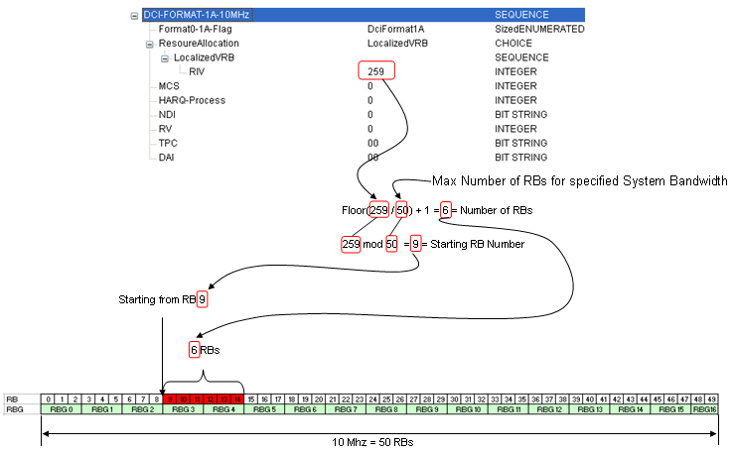

1. 的情形

资源分配的配置及资源分配结果参数见下表：

|  |  |
| --- | --- |
| 配置/分配参数 | 值 |
|  | 50 |
| VRB-assign-flag | 0 |
| (资源块开始值，  此符号为3GPP 36.213  协议中的表示) | 9 |
| (资源块长度) | 28 |
| RIV | 1190 |

结合前面分配给出RIV值计算：

则

=50 * (50-28+1)+ (50-1-9) =1190

若UE得到RIV =1190，

1. 先按情形求L与RB_start，

由于

=24， =40

按计算 RIV=50*(24-1)+40=1190。

共50个PRB, 应小于10 (=50-40=10)，此时=24>10因此为的情形。

1. 按情形计算，

由于

 = 50+1-floor(1190/50) = 28，

= 9;

按计算 RIV=50*(50-28+1)+(50-1-9)=1190。

### 示例2-分布式资源分配

下面是系统带宽为10MHZ( 50个PRB)时资源分配类型1的一个示例。

|  |  |  |  |
| --- | --- | --- | --- |
| 配置/分配参数 | 值 | 说明 |  |
|  | 50 | 下行带宽，总PRB数 | 系统配置 |
|  | 4 | 与下行带宽有关，查表，3GPP 36.213 Table 7.1.6.3-1 | 系统配置 |
| VRB-assign-flag | 1 | 采用distributed VRB分配 | 资源分配时配置 |
|  |  | 枚举类型，选择还是 | 资源分配时配置 |
|  | 46 | 如果， | 资源分配时计算 |
|  | 8 | VRB分配的起始VRB号  根据3GPP 36.213协议7.1.6.3节确定 | 资源分配时配置 |
|  | 12 | 虚拟连续分配的物理资源块总数，  最长 | 资源分配时配置 |
| RIV | 24 |  | 资源分配时配置 |

说明：

根据如下公式计算：

如果，；

如果****，

当前，

查找3GPP 36.211 Table 6.2.3.2-1得到，当为50，选择时，值为27；

=2*min(27,50-27)=46

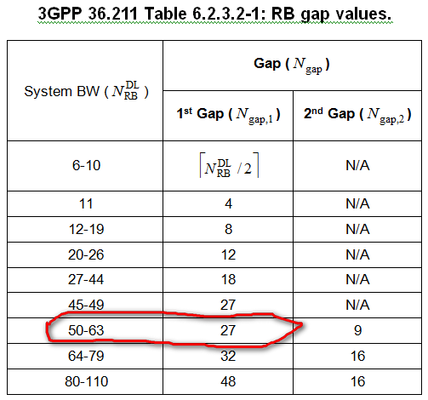

根据3GPP 36.213协议7.1.6.3节资源分配类型2虚拟资源块的资源分配方法，资源指示值(resource indication value ，*RIV*)相关的参数，和取值范围是：

|  |  |
| --- | --- |
| 取值 | 值 |
| 0 | 0 |
|  | 4 |
|  | 8 |
|  | 12 |
| 4 | 16 |
| 5 | 20 |
| 6 | 24 |
| 7 | 28 |
| 8 | 32 |
| 9 | 36 |
| =  =10 | 40 |

|  |  |
| --- | --- |
| 取值 | 值 |
|  | 4 |
|  | 8 |
|  | 12 |
| 4 | 16 |
| 5 | 20 |
| 6 | 24 |
| 7 | 28 |
| 8 | 32 |
| 9 | 36 |
| 10 | 40 |
| =11 | 44 |

1. 分配情形

|  |  |  |
| --- | --- | --- |
| 值 | 值 | RIV值 |
| 0 | 4 | 0 |
| 4 | 8 | 12 |
| 8 | 12 | 24 |
| 12 | 16 | 36 |
| 16 | 20 | 48 |
| 20 | 24 | 60 |
| 12 | 28 | 62 |
|  |  |  |



若UE收到得到RIV=12，

先计算=2*min(27,50-27)=46

=11；

=floor(12/11)+1=2, =2*4=8;

=12mod11=1, =1*4=4

≥ 1且 =11-1=10，=2<10 满足

若UE收到得到RIV=62，

先计算=2*min(27,50-27)=46

=11；

第1次计算，按计算

=floor(62/11)+1=6, =6*4=24;

=62mod11=7, =7*4=28

≥ 1不能超过 =11-7=5，=6>5不满足，因此应采用第2个公式。

第2次计算，按计算

=11+1- floor(62/11) = 7, =7*4=28;

=11-1-(62 mod 11)=3, =3*4=12;

说明：RIV计算如下

RIV计算根据36.213 7.1.6.3计算

if 即时

=>

, ;

else 即 

=>

,

=>

=>

and .

1. **=0，=4**

* 计算相关参数

=4/4=1，=0/4=0,

=11；

* 判断是否；

，即为真，

= =0

1. **=4，=8**

* 计算相关参数

=8/4=2，=4/4=1,

=11；

* 判断是否；

，即为真，

= 11*(2-1) +1=12

1. **=8，=12**

* 计算相关参数

=12/4=3，=8/4=2,

=11；

* 判断是否；

(3-1)，即2为真，

= 11*(3-1) +2=24

1. **=12，=16**

* 计算相关参数

=16/4=4，=12/4=3,

=11；

* 判断是否；

(4-1)，即3为真，

= 11*(4-1) +3=36

1. **=16，=20**

* 计算相关参数

=20/4=5，=16/4=4,

=11；

* 判断是否；

(5-1)，即4为真，

= 11*(5-1) +4=48

1. **=20，=24**

* 计算相关参数

=24/4=6，=20/4=5,

=11；

* 判断是否；

(6-1)，即5为真，

= 11*(6-1) +5=60

1. **=12，=28**

* 计算相关参数

=28/4=7，=12/4=3,

=11；

* 判断是否；

(7-1)，即6为假，

=11*(11-7+1)+(11-1-3)=62

# L1API中基站下行资源分配信息

typedef union

{

uint32_t raw[L1DLDCIPDU_T];

struct

{

…..

L1DlDciFmt_e format : 8;/*DCI格式，1/1A/1B/1C/1D/2/2A*/

L1DlResAllocType_e resAllocType : 8;/*资源分配类型0/1 ，对于dci格式1,2,2A有效*/

L1DlVrbFlag_e vrbFlag : 8;/*dci格式1A/1B/1D有效，虚拟资源分配标记. 0采用集中式资源分配方式 ;1采用分布式资源分配方式*/

uint32_t rbCoding;/*本次发送对应资源分配信息*/

……

};

} L1DlDciPdu_t;

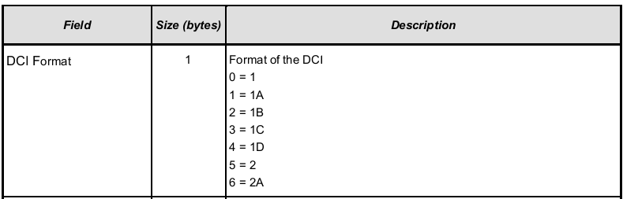

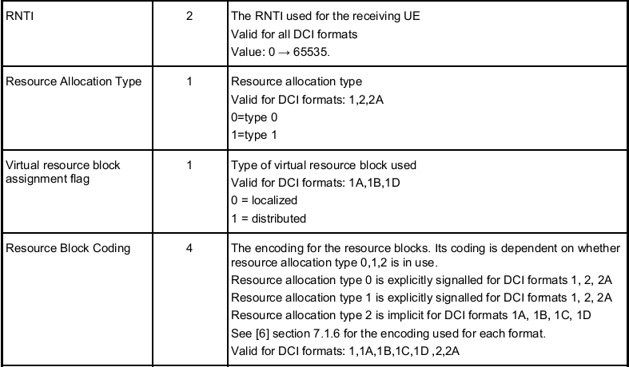

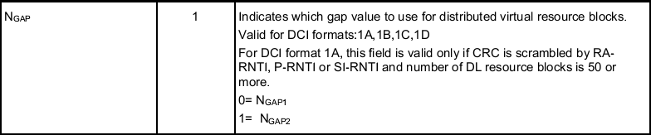

说明：

选择资源分配类型1时， Resource Block Coding域中包含shift信息。

选择资源分配类型2时， Resource Block Coding域为前面介绍的RAT2 RIV值。

# 资源分配方法

## 经典算法

### 最大载干比算法

载干比英文缩写C/I 定义，

C ：Carrier，载波功率I：Interference，干扰总功率，包括热噪声，不包括有用信号功率 C/I ：就是载干比, 也称干扰保护比是指接收到的有用信号电平与所有非有用信号电平的比值。载干比与用户的信道质量成正比。

最大载干比算法为下行资源调度时，将用户的信道质量从高到低排序，依次分配物理资源块，直到资源分配完成。即基站优先为该传输时刻信道条件好(载干比较大) 的用户分配资源。

### 正比公平

正比公平 (PF Proportional Fair) 算法在调度时同时考虑用户的信道质量和过去一段时间获得的吞吐量。

为用户分配一个优先级P， P =K*用户在t时刻的载干比(信道质量)/用户的平均数据传输率(吞吐量), 按优先级高到低分配资源。（K为常量）或者p=瞬时速率/平均速率？

正比公平算法的优点是综合考虑了用户的信道条件与用户之间的服务公平性，在系统吞吐量和服务公平性之间取得一定的折中，是目前采用较多的一种算法

### 轮循算法

循环地调用每个用户，从调度概率上，每个用户都以同样的概率占用资源。 轮循调度算法是最公平的算法，但算法资源利用率不高，因为当某些用户的信道条件非常恶劣时也可能得到服务，因此系统吞吐量会比降低。

## 专利中的资源分配方法

### CN200810007752.5-一种下行资源分配指示方法

一种下行资源分配指示方法，包括:网络侧根据用户侧的需要采用集中式、完全分散式或部分分散式为其分配下行资源后，相应地采用树形结构、排列组合式或资源块子集的方式对所述下行资源分配方式进行指示。采用此发明，可以指示出完全分散式和集中式的RB分配的所有情况，同时还可以指示出部分分散式RB分配的大部分情况。并且当LTE (长期演进) 系统与IMT一Advance系统中的带宽较大时，在不减少调度灵活性的情况下，可以在一定程度上减少资源分配的信令开销。

给出在不同资源分配方式下，表示资源分配信息的方法，给出三种资源分配方式下指示全部资源分配信息包含数据位宽的公式。减少了位宽。

### CN200810190583.3-一种应用于多载波时分双工系统中的下行资源分配方法

本发明应用于多载波时分双工系统中的下行资源分配方法，首先由网络控制器RNC获取待分配资源的用户在小区中的位置，然后由RNC判断系统中当前是否存在和该用户处于同一区域的用户，如果存在的话，则可以用小区中已经存在的用户上报的测量作为待分配资源用户的测量，并根据所述测量对用户进行资源分配。由于本方案可以得到更为准确的测量信息，因此有利于给用户分配干扰小的资源，提高用户的业务质量，降低用户接入后对系统的负面影响。

根据用户上报的测量信息，判断用户的信道情况，结合信道质量情况，分配合适的无线资源。

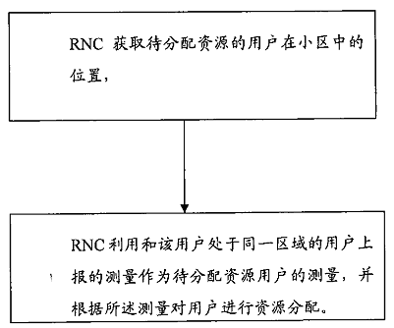

### CN201010280601.4-一种LTE系统中下行资源分配方法及装置

本发明公开了一种LTE系统中下行资源分配方法及装置，所述方法包括：基站划分用户间的优先级顺序；基站按照所述优先级顺序，为每个用户计算分配所需的资源块数，并根据所述资源块数为用户分配无线资源；其中计算资源块数的算法为：基站将需要传输数据的bit数与一个资源块上能承受的有效bit数的比值上取整得到的资源块数，与将当前用户缓冲区中缓存数据的bit数与一个资源块上能承受的有效bit数的比值上取整得到的当前时刻用户需要的最大资源块数进行比较，取较小值作为分配所需要的资源块数。本发明所述方法合理的分配RB资源，保证了小区所有UE的Qos要求以及提高了小区资源的有效性。

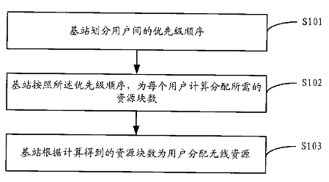

## 一种资源分配方法

DLSCH下行资源分配过程：

基于正比公平算法进行下行资源分配

计算用户的优先级P，P=K*宽带CQI值/用户平均发送速率,K为常量。或者P为其它与用户信道质量成正比，平均发送速率成反比的 公式。

将所有用户按优先级P排列，形成优先级调度队列Q，依次分配PRB资源直到PRB使用完。



说明优先级队列中存储如下信息：

|  |  |
| --- | --- |
| 字段 | 含义 |
| Rnti | 用户rnti值 |
| buf_sz | 总发送数据大小 |
| lc_queue | 逻辑信道数据信息 |
| lc_priority | 逻辑信道优先级 |
| buf_sz | 逻辑信道缓冲区数据大小 |
| pdu_num | 逻辑信道包含PDU数 |
| lcid | 逻辑信道id |
| lc_type | 逻辑信道类型 |

根据选择的资源分配参数为用户分配物理资源块(PRB)，并形成资源分配结果的具体过程如下：

初始化系统下行资源信息，VRB分配列表，RBG分配列表，RBGsubset 分配列表，

设K为最多可能的资源块组子集数，即36.213, 中最大P值。M表示RBGsubset中最多可能包含的PRB数目。

则“VRB/RBG/RBGsubset分配列表”的一种实现如下：

* 其中PRB分配列表对应数据结构：

alloc_prb[K]，

alloc_prb[i]表示第i个PRB资源分配情况，1当前PRB资源未使用，可分配；0表示PRB不可分配。

* 其中RBG分配列表对应数据结构：

alloc_rbg [K]：rbg_subset[i]表示第i个资源块组资源分配情况。

* 其中RBGsubset分配列表对应数据结构：

rbg_subset[K]：数组，rbg_subset[i]包含第i个资源块组子集资源分配情况。

rbg_subset[i]对应数据结构中保存如下信息：

alloc_rb_rbgsubset[M] ：数组，保存资源块组子集i中资源分配情况，alloc_rb_rbgsubset[m]表示当前资源块组子集i中第m个可用的PRB的资源分配情况。1当前PRB资源未使用，可分配；0表示PRB不可分配。

rb_nb[M]：数组，保存表示当前资源块组中第m个可用的PRB对应的PRB号

bit_len：相对于当前资源配置的有效PRB数目。M表示所有配置情况下（一个资源块组子集）最多可能的资源块数，而bit_len为相对于当前配置，资源块组子集i中最多可能的PRB数。

1. 若用户选择资源分配类型0的资源分配方式，则采用如下流程图中的步骤执行资源分配。



1. 若用户选择资源分配类型1的资源分配方式，则采用如下流程图中的步骤执行资源分配。



1. 若用户选择资源分配类型2，集中式的资源分配方式，则采用如下流程图中的步骤执行资源分配。



问题：

确定RAT0/1/2分别在什么情况下使用？

是否一个调度子帧，不同用户选用了两种以上的资源分配方式？

# 其他说明

LTE中资源分配相关的输入参数有哪些？

如何确定用户优先级？

涉及Sps的下行资源分配的处理？